GIẢI TOÁN 9 BÀI 2: ĐỒ THỊ HÀM SỐ Y = AX² (A ≠ 0)

Trả lời câu hỏi Toán 9 Tập 2 Bài 2 trang 34 (1):
Hãy nhận xét một vài đặc điểm của đồ thị này bằng cách trả lời các câu hỏi sau (h.6):
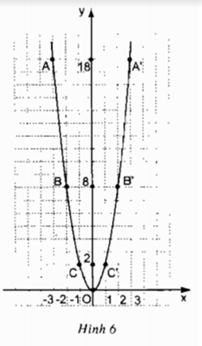
- Đồ thị nằm ở phía trên hay phía dưới trục hoành ?
- Vị trí của cặp điểm A, A’ đối với trục Oy ? Tương tự đối với các điểm B, B’ và C, C’ ?
- Điểm nào là điểm thấp nhất của đồ thị ?
Lời giải
Đồ thị nằm ở phía trên trục hoành
- Các cặp điểm A và A’; B và B’; C và C’ đối xứng nhau qua trục Oy
- Điểm O (0;0) là điểm thấp nhất của đồ thị.

Trả lời câu hỏi Toán 9 Tập 2 Bài 2 trang 34 (2):
Nhận xét một vài đặc điểm của đồ thị và rút ra những kết luận, tương tự như đã làm đối với hàm y = 2x².
Lời giải
- Đồ thị nằm ở phía dưới trục hoành
- Các cặp điểm M và M’; N và N’; P và P’ đối xứng nhau qua trục Oy
- Điểm O (0;0) là điểm cao nhất của đồ thị.

Trả lời câu hỏi Toán 9 Tập 2 Bài 2 trang 35:
Cho hàm số y = (-1)/2 x².
a) Trên đồ thị của hàm số này, xác định điểm D có hoành độ bằng 3. Tìm tung độ của điểm D bằng hai cách: bằng đồ thị; bằng cách tính y với x = 3. So sánh hai kết quả.
b) Trên đồ thị làm số này, xác định điểm có tung độ bằng -5. Có mấy điểm như thế ? Không làm tính, hãy ước lượng giá trị hoành độ của mỗi điểm.
Lời giải
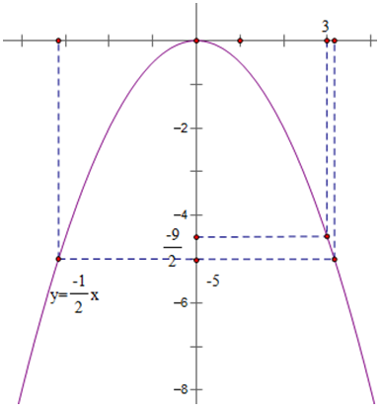
a) Từ đồ thị, ta xác định được tung độ của điểm D là (-9)/2
Với x = 3 ta có: y = (-1)/2 x² = (-1)/2.3² = (-9)/2
Hai kết quả là như nhau.
b) Có 2 điểm có tung độ bằng -5
Giá trị của hoành độ của hai điểm lần lượt là ≈ -3,2 và ≈ 3,2

Bài 4 (trang 36 SGK Toán 9 Tập 2):
Cho hai hàm số y = 3/2.x² và y = -3/2.x² . Điền vào chỗ trống của các bảng sau rồi vẽ hai đồ thị trên cùng một mặt phẳng tọa độ.
x | -2 | -1 | 0 | 1 | 2
y = 3/2.x²

x | -2 | -1 | 0 | 1 | 2
y = -3/2.x²
Nhận xét về tính đối xứng của hai đồ thị đối với trục Ox.
Lời giải
+ Điền vào ô trống:
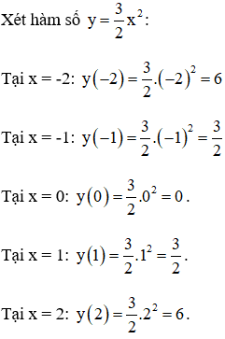
Vậy ta có bảng:
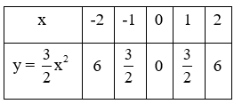
Tương tự như vậy với hàm số y = -3/2.x² . Ta có bảng:
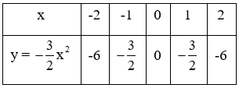
+ Vẽ đồ thị hàm số:
Trên mặt phẳng lưới lấy các điểm A(-2; 6); B(-1; 3/2) ; O(0; 0); C(1; 3/2) ; D(2; 6).
Nối các điểm trên theo một đường cong ta được parabol y = 3/2.x²
Lấy các điểm A’ (-2; -6); B'(-1; -3/2) ; O(0; 0); C'(1; -3/2) ; D’(2; -6).
Nối các điểm trên theo một đường cong ta được parabol y = -3/2.x²
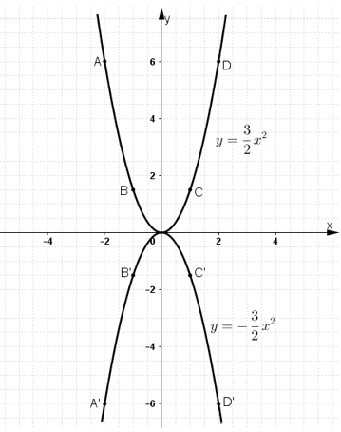
Nhận xét: Đồ thị hàm số y = 3/2.x² và y = -3/2.x²đối xứng nhau qua trục Ox.

Bài 5 (trang 37 SGK Toán 9 Tập 2):
Cho ba hàm số:
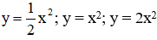
a) Vẽ đồ thị của ba hàm số này trên cùng một mặt phẳng tọa độ.
b) Tìm ba điểm A, B, C có cùng hoành độ x = -1,5 theo thứ tự nằm trên ba đồ thị. Xác định tung độ tương ứng của chúng.
c) Tìm ba điểm A’ ; B’ ; C’ có cùng hoành độ x = 1,5 theo thứ tự nằm trên ba đồ thị. Kiểm tra tính đối xứng của A và A’ ; B và B’ ; C và C’.
d) Với mỗi hàm số trên, hãy tìm giá trị của x để hàm số đó có giá trị nhỏ nhất.
Lời giải
a) Bảng giá trị tương ứng của x và y:
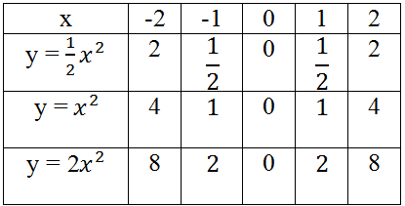
Vẽ đồ thị:
Trên mặt phẳng lưới lấy các điểm (-2; 2); (-1; ½); (0; 0); (1; 1/2); (2; 2), nối chúng thành một đường cong ta được đồ thị hàm số y = ½.x².
Lấy các điểm (-2; 4); (-1; 1); (0; 0); (1; 1); (2; 4), nối chúng thành một đường cong ta được đồ thị hàm số y = x².
Lấy các điểm (-2; 8); (-1; 2); (0; 0); (1; 2); (2; 8), nối chúng thành một đường cong ta được đồ thị hàm số y = 2x².
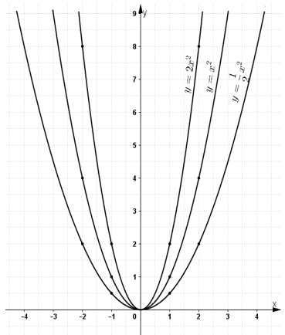
b) Lấy các điểm A, B, C lần lượt nằm trên 3 đồ thị và có hoành độ bằng -1,5.
Từ điểm (-1,5;0) nằm trên trục hoành ta kẻ đường thẳng song song với Oy. Đường thẳng này cắt các đồ thị 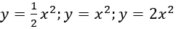 lần lượt tại các điểm A,B,C.
Gọi y_{A},y_{B},y_{C} lần lượt là tung độ của các điểm A,B,C. Ta có:
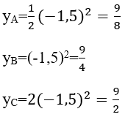
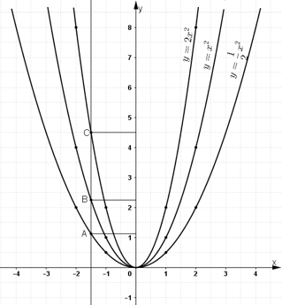
Khi đó tung độ điểm A bằng 9/8; tung độ điểm B bằng 9/4; tung độ điểm C bằng 9/2
c)
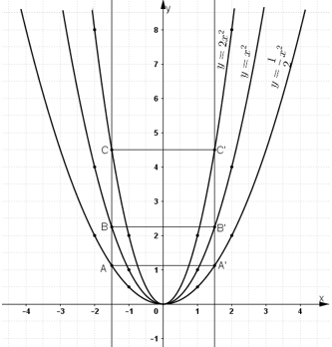
Lấy các điểm A’, B’, C’ lần lượt nằm trên 3 đồ thị và có hoành độ bằng 1,5.
Từ điểm (1,5;0) nằm trên trục hoành ta kẻ đường thẳng song song với Oy. Đường thẳng này cắt các đồ thị 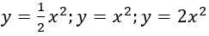lần lượt tại các điểm A,B,C.
Gọi y_{A},y_{B},y_{C} lần lượt là tung độ của các điểm A,B,C. Ta có:
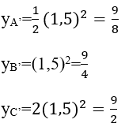
Khi đó 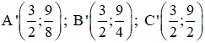
Nhận xét: A và A’; B và B’; C và C’ đối xứng nhau qua trục Oy.
d) Hàm số có giá trị nhỏ nhất ⇔ y nhỏ nhất.
Dựa vào đồ thị nhận thấy cả ba hàm số đạt y nhỏ nhất tại điểm O(0; 0).
Vậy ba hàm số trên đều đạt giá trị nhỏ nhất tại x = 0.

Bài 6 (trang 38 SGK Toán 9 Tập 2):
Cho hàm số y = f(x) = x².
a) Vẽ đồ thị của hàm số đó.
b) Tính các giá trị f(-8); f(-1,3); f(-0,75); f(1,5).
c) Dùng đồ thị để ước lượng các giá trị (0,5)²; (-1,5)²; (2,5)².
d) Dùng đồ thị để ước lượng vị trí các điểm trên trục hoành biểu diễn các số √3 ; √7.
Lời giải
a) Ta có bảng giá trị:
x | -2 | -1 | 0 | 1 | 2
y = x² | 4 | 1 | 0 | 1 | 4
Vẽ đồ thị hàm số :
Trên hệ trục tọa độ xác định các điểm (-2 ; 4) ; (-1 ; 1) ; (0 ; 0) ; (1 ; 1) ; (2 ; 4). Vẽ đường cong đi qua các điểm trên ta được đồ thị hàm số y = x².
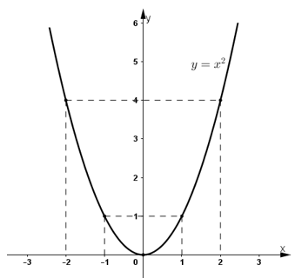
b) f(-8) = (-8)² = 64
f(-1,3) = (-1,3)² = 1,69
f(-0,75) = (-0,75)² = 0,5625
f(1,5) = (1,5)² = 2,25.
c)
– Để ước lượng giá trị (0,5)² ta tìm điểm A thuộc đồ thị có hoành độ là 0,5. Khi đó, tung độ của điểm A chính là giá trị (0,5)². Từ điểm (0,5;0) trên trục hoành ta kẻ đường thẳng song song với Oy cắt đồ thị tại điểm A. Từ điểm A trên đồ thị kẻ đường thẳng song song với Ox ta xác định được giá trị của (0,5)²
– Để ước lượng giá trị (-1,5)² ta tìm điểm B thuộc đồ thị có hoành độ là -1,5. Khi đó, tung độ của điểm B chính là giá trị (-1,5)². Từ điểm (-1,5;0) trên trục hoành ta kẻ đường thẳng song song với Oy cắt đồ thị tại điểm B. Từ điểm B trên đồ thị kẻ đường thẳng song song với Ox ta xác định được giá trị của (-1,5)²
– Để ước lượng giá trị (2,5)² ta tìm điểm C thuộc đồ thị có hoành độ là 2,5. Khi đó, tung độ của điểm C chính là giá trị (2,5)². Từ điểm (2,5;0) trên trục hoành ta kẻ đường thẳng song song với Oy cắt đồ thị tại điểm C. Từ điểm C trên đồ thị kẻ đường thẳng song song với Ox ta xác định được giá trị của (2,5)²
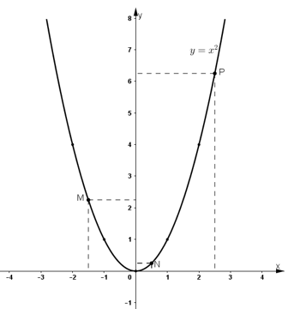
Trên đồ thị hàm số, lấy các điểm M, N, P có hoành độ lần lượt bằng -1,5 ; 0,5 và 2,5.
Dựa vào đồ thị nhận thấy các điểm M, N, P có tọa độ là : M(-1,5 ; 2,25) ; N(0,5 ; 0,25) ; P(2,5 ; 6,25).
Vậy (0,5)² = 2,25 ; (-1,5)² = 2,25 ; (2,5)² = 6,25.
d)
– Để ước lượng vị trí điểm biểu diễn số √3 trên trục hoành ta tìm điểm M thuộc đồ thị có tung độ là (√3)² = 3. Khi đó, hoành độ của điểm M chính là vị trí điểm biểu diễn √3. Từ điểm (0;3) trên trục tung ta kẻ đường thẳng song song với Ox cắt đồ thị tại điểm M. Từ điểm M trên đồ thị kẻ đường thẳng song song với Oy ta xác định được hoành độ của điểm M chính là vị trí điểm biểu diễn √3
– Để ước lượng vị trí điểm biểu diễn số √7 trên trục hoành ta tìm điểm N thuộc đồ thị có tung độ là (√7)² = 7. Khi đó, hoành độ của điểm N chính là vị trí điểm biểu diễn √7. Từ điểm (0;7) trên trục tung ta kẻ đường thẳng song song với Ox cắt đồ thị tại điểm N. Từ điểm N trên đồ thị kẻ đường thẳng song song với Oy ta xác định được hoành độ của điểm N chính là vị trí điểm biểu diễn √7
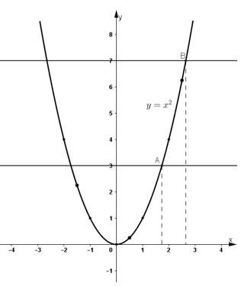
Ta có : (√3)² = 3 ; (√7)² = 7
⇒ Các điểm (√3 ; 3) và (√7 ; 7) thuộc đồ thị hàm số y = x².
Để xác định các điểm √3 ; √7 trên trục hoành, ta lấy trên đồ thị hàm số các điểm A, B có tung độ lần lượt là 3 và 7.
Chiếu vuông góc các điểm A, B trên trục hoành ta được các điểm √3 ; √7 trên đồ thị hàm số.

Bài 7 (trang 38 SGK Toán 9 Tập 2):
Trên mặt phẳng tọa độ (h.10), có một điểm M thuộc đồ thị của hàm số y = ax².
a) Tìm hệ số a.
b) Điểm A(4; 4) có thuộc đồ thị không?
c) Hãy tìm thêm hai điểm nữa(không kể điểm O) để vẽ đồ thị.
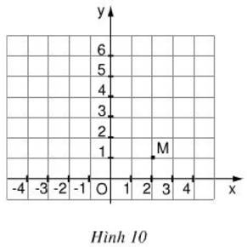
Lời giải
a) Dựa trên hình 10 ta thấy điểm M có tọa độ (2; 1).
M thuộc đồ thị hàm số y = ax²
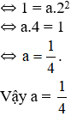
b) Với x = 4 ta có 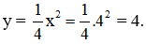
Vậy điểm A(4 ; 4) thuộc đồ thị hàm số y = 1/4.x²
c) Chọn x = -2 ⇒ y = 1/4. (-2)² = 1
Vậy (-2; 1) thuộc đồ thị hàm số.
Chọn x = -4 ⇒ y = 1/4.(-4)² = 4
Vậy (-4; 4) thuộc đồ thị hàm số.
* Vẽ đồ thị:
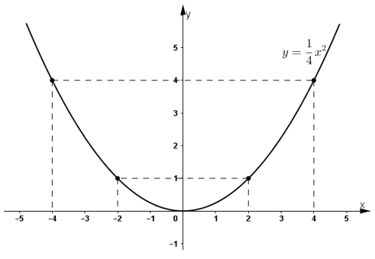

Bài 8 (trang 38 SGK Toán 9 Tập 2):
Biết rằng đường cong trong hình 11 là một parapol y = ax².
a) Tìm hệ số a.
b) Tìm tung độ của điểm thuộc parapol có hoành độ x = -3.
c) Tìm các điểm thuộc parapol có tung độ y = 8.
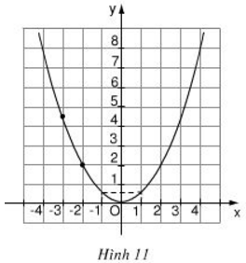
Lời giải
a) Ta có đồ thị hàm số y = ax² đi qua điểm (-2 ; 2)
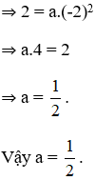
b) Tại x = -3 ta có: y = 1/2.(-3)² = 9/2
Vậy điểm có hoành độ x = -3 thì tung độ bằng 4,5.
c) Hoành độ các điểm có tung độ y =8 thỏa mãn phương trình: 1/2. x² = 8 ⇔ x² = 16 ⇔ x = 4 hoặc x = -4.
Vậy các điểm thuộc parabol có tung độ bằng 8 là (4; 8) và (-4; 8).

Bài 9 (trang 39 SGK Toán 9 Tập 2):
Cho hai hàm số y = 1/3. x² và y = -x + 6.
a) Vẽ đồ thị của các hàm số này trên cùng một mặt phẳng tọa độ.
b) Tìm tọa độ các giao điểm của hai đồ thị đó.
Lời giải
a)
- Vẽ đường thẳng y = -x + 6
Cho x = 0 ⇒ y = 6 được điểm (0, 6)
Cho y = 0 ⇒ x = 6 được điểm (6, 0)
⇒ Đường thẳng y = -x + 6 đi qua các điểm (6; 0) và (0; 6).
- Lập bảng giá trị và vẽ đồ thị hàm số y = 1/3.x²
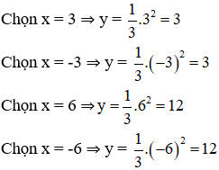
⇒ Parabol đi qua các điểm (3; 3); (-3; 3); (-6; 12); (6; 12); (0; 0).
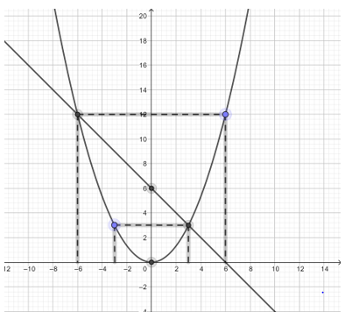
b)Xét phương trình hoành độ giao điểm
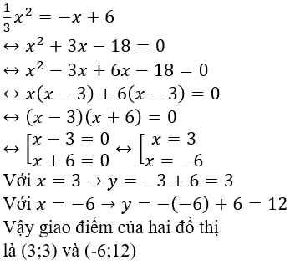

Bài 10 (trang 39 SGK Toán 9 Tập 2):
Cho hàm số y = -0,75x². Qua đồ thị của hàm số đó, hãy cho biết khi x tăng từ -2 đến 4 thì giá trị nhỏ nhất và giá trị lớn nhất của y là bao nhiêu?
Lời giải
- Lập bảng giá trị:
x | -4 | -2 | 0 | 2 | 4
y = -0,75x² | -12 | -3 | 0 | -3 | -12
- Vẽ đồ thị:
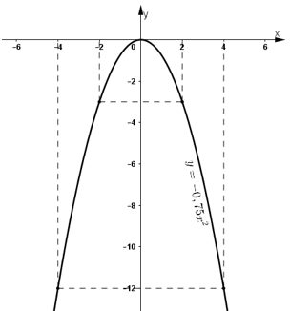
- Quan sát đồ thị hàm số y = -0,75x²:
Khi x tăng từ -2 đến 4, y tăng từ -3 đến 0 rồi lại giảm xuống -12.
Vậy: Giá trị nhỏ nhất của y = -12 đạt được khi x = 4
Giá trị lớn nhất của y = 0 đạt được khi x = 0.

